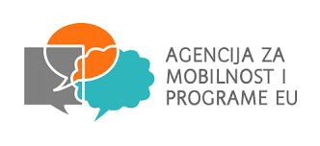

**Erasmus+**

**IRSKO ISKUSTVO   
IRISH EXPERIENCE**

Nositelj projekta: **Medicinska škola Ante Kuzmanića-Zadar**

Broj projekta: **2021-1-HR01-KA122-VET-000017227**

Naziv projekta: **Irsko iskustvo**

25. travnja 2022. održan je roditeljski sastanak na istom su roditelji učenika potpisali Ugovor o učenju.

Roditeljima su predstavljeni obrasci za praćenje i vrednovanje učenikovog rada tijekom mobilnosti.

Obrasci za vrednovanje ishoda učenja:

* Dnevnik stručne prakse
* Završno izvješće; Certifikat o radu
* Potvrda o pohađanju
* Europass dokument o mobilnosti
* Potvrda o osposobljavanju

Također, je roditeljima obrazloženo da će škola nakon mobilnosti vrednovati i ocijeniti ishode učenja za strukovnu kvalifikacija Medicinska sestra opće njege/Medicinski tehničar opće njege koji odgovaraju specifičnim ishodima priznatim u nastavnom planu i programu za nastavne predmete; *Opća načela zdravlja i njege, Zdravstvena njega-opća, Zdravstvena njega-specijalna, Zdravstvena njega starijih osoba i Načela administracije*, za strukovnu kvalifikaciju Fizioterapeutski tehničar/fizioterapeutska tehničarka prema nastavnom planu i programu za nastavne predmete: *Fizikalna terapija, Masaža, Kineziterapija, Kineziologija.*

Projektni tim:

Anita Basioli

Anita Mišković

Verica Elveđi